МУНИЦИПАЛЬНОЕ АВТОНОМНОЕ ДОШКОЛЬНОЕ ОБРАЗОВАТЕЛЬНОЕ УЧРЕЖДЕНИЕ
«ЦЕНТР РАЗВИТИЯ РЕБЕНКА – ДЕТСКИЙ САД № 4»

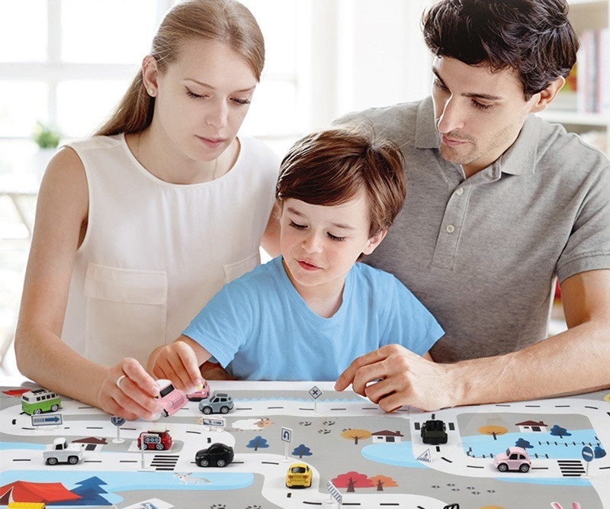

Подготовили воспитатели:
Андреева О.В.
Медянкина И.М.

Саранск
2020 г.
Дома я сижу один,
Потому что карантин,
В детский сад нельзя ходить.
С кем же дома мне дружить?
Сегодня мы столкнулись с проблемой , когда детские сады закрыты на карантин, и дети вынуждены целыми днями оставаться дома. И многие родители задались вопросом, как организовать досуг для детей в замкнутом пространстве. Учитывая, что всем сейчас сложно совмещать работу, домашние дела и решать жизненно важные вопросы, на ребенка совсем не остается время. Пожалуйста, не игнорируйте детей и их эмоциональные потребности. Если работа будет иметь для вас приоритет, то дети начнут чувствовать себя проигнорированными или недооцененными. А это может привести их к негативному поведению, стрессам и конфликтам, что в свою очередь превратит жизнь семьи в заточении в кошмар.
Мы предлагаем практические рекомендации главного научного сотрудника Института изучения детства, семьи и воспитания Российской академии образования, доктора психологических наук Веры Васильевны Абраменковой:

Общие принципы
- Главная задача родителей – это сохранить и поддержать физическое и психологическое здоровье детей. И НЕ потерять свое.
- Наши дети способны к тому, чтобы в сегодняшней ситуации стать либо Вашими помощниками, либо дополнительным стрессом, все зависит от стратегии и тактики Вашего поведения.
- Для ребенка любого возраста карантин – стресс: НЕ общаться со сверстниками, НЕ гулять на детской площадке, НЕ в садик, а еще — видеть рядом маму или папу и НЕ подходить к ним, когда хочешь – это мука. Неудивительно, если ребенок будет бегать по потолку.
- Важно объяснить ребенку, для чего нужен карантин, при этом не драматизировать ситуацию и самим не поддаваться панике, ведь ребенок – прекрасный психолог.
- И здесь необходимо вернуться к такой форме жизни как распорядок дня: подъем, завтрак, работа, отдых, сон и т. д. По Вашему усмотрению. Эти рамки упорядочат нормальное сосуществование взрослых и детей.
- Не забывайте о необходимости физической активности детей для снижения накала страстей. Поэтому главное сейчас эту активность канализировать в мирное русло и организовывать по возможности подвижные игры: например, бег на четвереньках, жмурки, «Холодно-горячо», прятки, танцы под музыку, но так чтобы не поломать мебель и не травмировать самого ребенка.
Дети, особенно маленькие, хорошо считывают эмоциональное состояние родителей и легко им заражаются. Постарайтесь не воспринимать сложившуюся ситуацию как наказание или пытку, используйте её как возможность провести время вместе. Самое главное для дошкольников — это активное участие родителя, который может обогатить любое занятие своими комментариями, рассказами и эмоциональной вовлечённостью во взаимодействие с малышом.
Играйте в сюжетно - ролевые и строительно - конструктивные игры.
Дети среднего дошкольного возраста очень любят сюжетную деятельность, где они примеряют на себя различные роли. Самый простой вариант — традиционные «Дочки - матери», осовременить которые можно с помощью модных куколок и машинок. Из напольного конструктора разыгрывайте сюжеты: «Автодорога», «Ферма», «Замок принцесс».
Придумывайте забавные четверостишия.
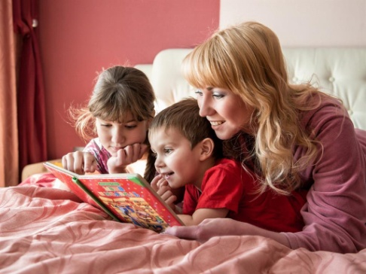
У детей проявляется особая любовь к ритму и рифмам. Для забавного рифмоплётства подходит повторение слогов. Например: «На – на - на - на дворе стоит весна. Ну – ну -ну — очень ждали мы весну. Ре –ре -ре - совьют гнёзда во дворе». Родитель может предлагать слоги, а ребёнок -сочинять к ним продолжение, потом поменяться местами. Придумывайте строчки на определённую тему или вперемешку.
Создайте собственную книгу сказок.
Ребенка увлекает идея создания книги сказок, приключений и забавных историй. В качестве иллюстраций подойдут семейные фотографии, рисунки карандашами, гуашью или акварелью или аппликации из цветной бумаги.
Изготовьте собственный домашний театр и поставьте спектакль.
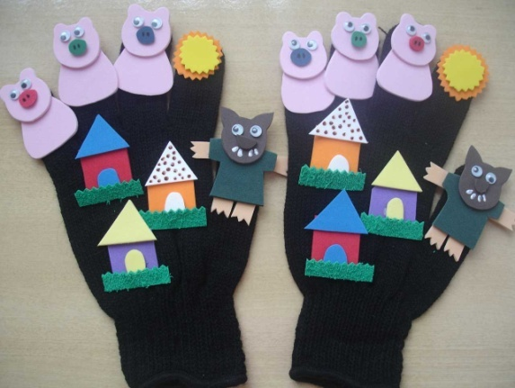
Пальчиковый театр можно создать из отрезанных от перчаток «пальчиков» - наверняка у вас остались одинокие рукавички после зимнего сезона. Пришейте к ним пуговички или приклейте бусинки - глазки, придумайте персонажам имена и обсудите сюжетную линию.
Театр теней легко изготовить, вырезав силуэты героев из картона и направив лампу на стену или простыню. Чтобы сделать кукольный театр, наденьте чёрную одежду и возьмите любимые мягкие игрушки.
Устройте на подоконнике огород.
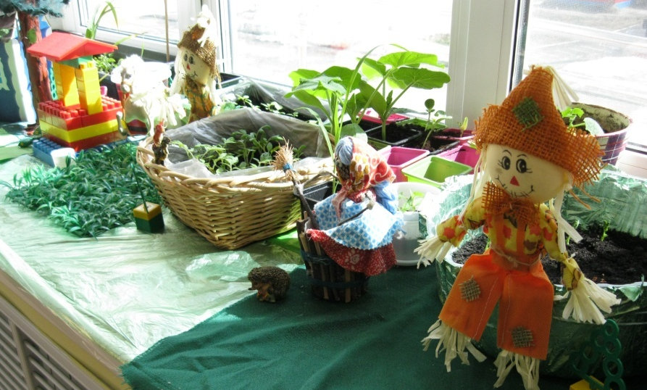
Детей очень увлекает наблюдение за луком, фасолью или горохом, потому что они быстро дают зелёные ростки. Если место на подоконнике позволяет, оформите ёмкости из - под йогурта или горшочки для рассады в виде паровозика, соорудите из конструктора забор, поставьте тряпичное чучело, как на настоящем огороде.
Поиграйте в слова.
Попросите ребёнка найти в окружающей обстановке предметы или явления, названия которых начинаются с буквы «с» (например, стол). Кто назвал первым, тот выбирает следующее условие.
Совершите онлайн - экскурсию в зоопарк
На время карантина многие всемирно известные музеи, зоопарки, доступны в онлайн - режиме. Совершите экскурсию вместе с ребенком .
Займитесь кулинарией вместе с ребенком
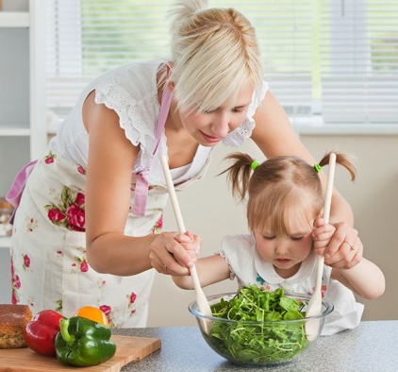
Испеките печенье, кексы, торт – любые сладости подойдут! Во время приготовления вы можете научить ребенка измерять ингредиенты и, конечно же, готовить.

Сделайте сенсорную коробку
Возьмите большую картонную коробку и наполните ее любым материалом, который позволит ваша фантазия. Это развивает тактильную чувствительность ребенка. Он будет играть с коробкой часы напролет.
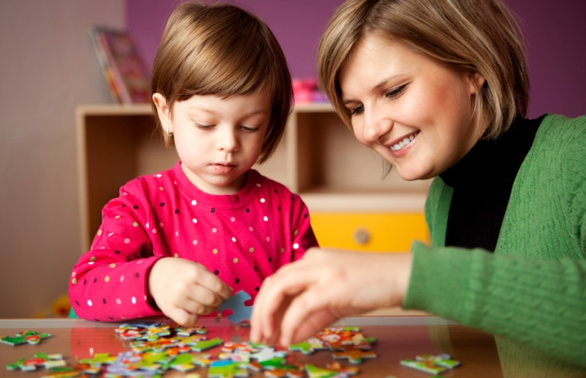
Собирайте пазлы

Выберите пазл, который будет не слишком сложным для ребенка. В противном случае он потеряет интерес к этому занятию.

Устройте вечер рисования
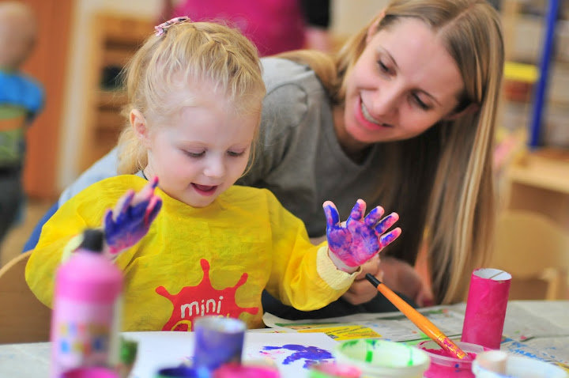
Возьмите листы ватмана, краски, кисти и позвольте ребенку рисовать все, что он захочет.

Сыграйте с ребенком в «противоположности»
Это упражнение хорошо подходит для маленьких детей и развивает их словарный запас. Вы должны сказать слово, а ребенок – противоположное ему (например, внутри - снаружи, спускаться-подниматься и т. д.).
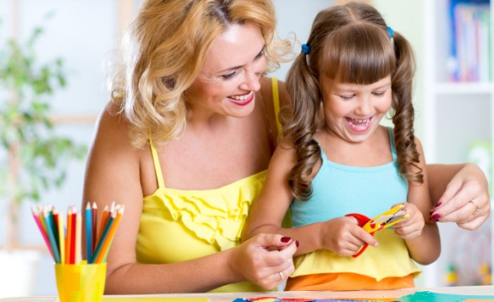
Вырезайте ножницами
Это занятие помогает ребенку развивать моторику. Научите ребенка вырезать фигуры из бумаги по контуру.

Позвольте ребенку примерять разные наряды
Это занятие никогда не надоест ребенку.
Наблюдайте за птицами
Гуляя с ребенком на балконе, наблюдайте за птицами и определяйте их виды.
Пройдите лабиринт
Нарисуйте ребенку лабиринт на листе бумаги. Предложите ребенку найти выход из него, рисуя карандашом.
Смотрите семейные фильмы и мультики вместе.
Главная ценность таких кинопросмотров - возможность получить совместный эмоциональный опыт сопереживания героям, обсудить увиденное и благодаря этому научиться чему - то новому.
Уважаемые родители!
Убедительная просьба соблюдать режим карантина! В целях недопущения распространения коронавирусной инфекции призываем Вас ограничить пребывание в общественных местах, рекомендуем быть дома всей семьёй. Ну, а всем родителям остается пожелать терпения и спокойствия. Помните, что карантин — это временная ситуация, так что постарайтесь сохранять оптимизм.

